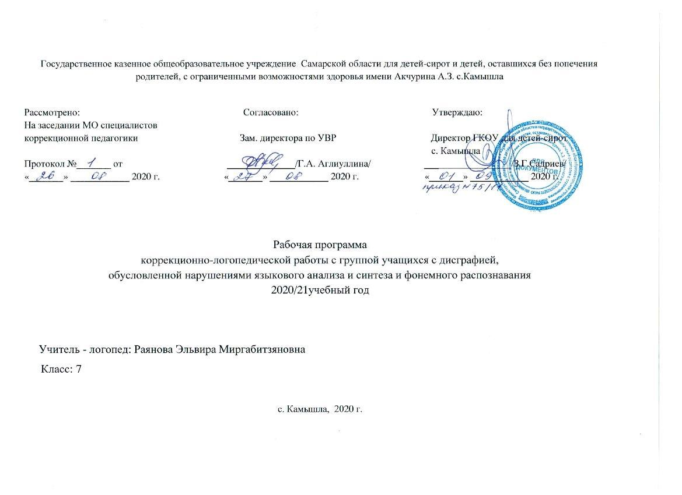
Содержание образовательной рабочей программы

1.Пояснительная записка
2. Общая характеристика учебного курса
3. Место учебного курса в учебном плане
4. Прогнозируемые результаты освоения рабочей программы
5. Содержание учебного курса
6. Календарно-тематическое планирование
7.Описание материально- технического обеспечения образовательного процесса

1.Пояснительная записка
Рабочая программа коррекционных логопедических занятий для обучающихся 7 класса ГКОУ для детей-сирот с. Камышла разработана на основе следующих нормативных документов:
-Конвенции о правах ребёнка.
-Закона « Об образовании в Российской Федерации» № 273 ФЗ от 29.12.2012 г. -Программы специальных (коррекционных) образовательных учреждений VIII вида 5-9 классы под редакцией Воронковой В. В. – Москва «Просвещение». 2004 год.
-Методического письма Министерства образования РФ от 20.06.2002 г. №29/ 2194-6 «Рекомендации по организации логопедической работы в специальном (коррекционном) образовательном учреждении VIII вида».
-Учебного плана ГКОУ для детей-сирот с. Камышлана 2020-2021 учебный год.
Цели и задачи программы
Цель - коррекция дефектов устной и письменной речи учащихся, способствующей успешной адаптации в учебной деятельности и дальнейшей социализации детей-логопатов.
Задачи:
1.Создавать условия для формирования правильного звукопроизношения исходя из индивидуальных особенностей учащихся.

2.Развивать артикуляционную моторику, фонематические процессы, грамматический строй речи через коррекцию дефектов устной и письменной речи.

3.Обогащать и активизировать словарный запас детей, развивать коммуникативные навыки посредством повышения уровня общего речевого развития учащихся.

4.Создавать условия для коррекции и развития познавательной деятельности учащихся и общей координации движений мелкой моторики.

2.Общая характеристика учебного курса
Логопедическая работа в ГКОУ для детей-сирот с. Камышлазанимает важное место в процессе коррекции нарушений развития детей с интеллектуальной недостаточностью. Организация учебной деятельности, как особой формы активности ребенка, направленной на изменение самого себя как субъекта обучения, тесно связана с проблемой развития его речи. Формирование полноценной учебной деятельности возможно лишь при достаточно хорошем уровне развития речи, который предполагает определенную степень сформированности средств языка (произношение, грамматический строй, словарный запас), а также умений и навыков свободно и адекватно пользоваться этими средствами в целях общения.
Нарушения речевого развития у детей данной категории проявляются в раннем возрасте. Несформированность речевой деятельности выражается в слабости мотивации и снижении потребности в речевом общении; нарушенных операциях программирования речевого высказывания, создания внутренних речевых программ и нарушенных операциях реализации речевой программы и контроля за речью.
Мониторинг устной речи обучающихся с умственной отсталостью показал, что она в большей мере удовлетворяет потребности повседневного общения. В ней могут быть грубые нарушения произношения, лексики, грамматического строя. Речь в целом, как правило, смазанная, недостаточно отчетливая и выразительная. Обучающиеся часто «не слышат» в словах отдельных звуков, не умеют произвести элементарных форм звукового анализа и синтеза, что свидетельствует о недоразвитии фонематических процессов.
Бедность и слабая дифференцированность словаря проявляется в неправильной предметной отнесенности ряда названий, в неточном употреблении их в контексте, в незнании многих слов, обозначающих признаки предметов и т.д.
Нарушения речи у большинства детей, поступающих в школу, носят характер системного недоразвития, для которого характерно:
- нарушение звукопроизношения;
- недоразвитие фонематического восприятия и фонематического анализа;
- аграматизмы, проявляющиеся в сложных формах словоизменения;
- нарушение сложных форм словообразования;
- недостаточнаясформированность связной речи (в пересказах наблюдаются нарушения последовательности событий);
- нарушение чтения;
- нарушение письма.
Перечисленные признаки позволяют сделать вывод о недостаточности речевого опыта и практических речевых обобщений, что неизбежно затруднит успешное усвоение школьных курсов русского языка и литературного чтения.
Исходя из этого, логопедическое воздействие должно быть направлено на речевую систему в целом, а не только на один изолированный дефект.
Резкое увеличение числа учащихся с дефектами речи, предъявление более высоких требований к работе логопеда, очень незначительное количество специальной литературы, отсутствие четкого планирования, вызвало необходимость создания рабочей программы коррекционно-логопедических занятий для обучающихся с интеллектуальной недостаточностью 7класса.
Как и любая программа, «Рабочая программа коррекционных логопедических занятий для обучающихся 7 класса» имеет под собой методологические и теоретические основания. В качестве одного из таких оснований могут выступать принципы, определяющие построение, реализацию программы и организацию работы по ней:
- гуманизма - вера и возможности ребенка, субъективного, позитивного подхода;
- системности - рассмотрения ребёнка как целостного, качественного своеобразного, динамично развивающего субъекта; рассмотрение его речевых нарушений во взаимосвязи с другими сторонами психического развития;
- реалистичности - учёта реальных возможностей ребёнка и ситуации, единства диагностики и коррекционно-развивающей работы;
- системного подхода - взаимосвязь коррекционно-развивающих воздействий на звукопроизношение, фонематические процессы, лексику и грамматический строй речи.
- деятельностного подхода-опоры коррекционно- развивающей работы на ведущий вид деятельности, свойственный возрасту;
- индивидуально - дифференцированного подхода - изменение содержания, форм и способов коррекционно-развивающей работы в зависимости от индивидуальных особенностей ребенка, целей работы;
- принцип поэтапного формирования умственных действий (П. Я Гальперин).
Не менее важными методологическими основами и теоретическими предпосылками для создания данной программы явились зарекомендовавшие себя в науке разработки научных представлений о различных формах речевых нарушений и создание эффективных методик их преодоления Р.Е Левиной, Р.И. Лалаевой, Ф.А. Рау и др., которые базируются на учении Л.С.Выготского, А.Р.Лурии и А.А Леонтьева о сложной структуре речевой деятельности. Учитывая специфику образовательного процесса в школе-интернате, где обучаются дети, имеющие дефект интеллектуального развития, при создании использовались материалы исследований в сфере дефектологии и психологии С.Я. Рубинштейн, М.С.Певзнер.
3.Место учебного курса в учебном плане

Коррекционно-развивающая область является обязательной частью внеурочной деятельности и представлена фронтальными и индивидуальными коррекционно-развивающими логопедическими занятиями.Коррекция нарушений речи учащихся с интеллектуальной недостаточностью требует организации специальной логопедической работы, поэтому в учебном плане специального коррекционного образовательного учреждения предусмотрены часы логопедических занятий.
Периодичность логопедических занятий 2 раза в неделю. Продолжительность группового занятия – 40 минут, индивидуального – 20 минут.
Индивидуальные занятия проводятся только с учащимися, имеющими нарушения звукопроизношения. Сроки коррекционной работы зависят от степени выраженности речевых нарушений ребенка, индивидуально-личностных особенностей и могут растягиваться на всю ступень начального образования.
В первые 2 недели нового учебного года было проведено обследование устной и письменной речи учащихся.У многих детей остались незначительные нарушения звукопроизношения. В письменной работе обследованные дети, допустили орфографические и дисграфические ошибоки. Выявлены нарушения в лексико-грамматическом строе речи, слоговой структуре слова. Незначительно допускают ошибки в использовании предлогов, согласовании числительных с существительными, образовании уменьшительно-ласкательной формы существительных.Наблюдается резкое разхождение объема пассивного и активного словаря. Но основная масса, обследованных детейчитает целыми словами, но еще не все могут самостоятельно пересказать прочитанное.

Общие сведения по предмету

Четв.  Класс | I | II | III | IV | Часы  ( в неделю) | Общее кол-во часов
 | Количество часов
7 | 18 | 14 | 19 | 16 | 2 | 67

4.Прогнозируемые результаты освоения рабочей программы
Обучающиеся в ходе реализации данной программы должны:

- писать под диктовку текст, применять правила проверки написания слов;
- разбирать слова по составу, образовывать слова с помощью приставок и суффиксов;
- различать части речи;
- строить простое распространенное предложение, простое предложение с однородными членами, сложное предложение;
- писать небольшое изложение и сочинение;
- составлять небольшие рассказы об увиденном;
- передавать своими словами прочитанное и услышанное.
- знать главные и второстепенные члены предложения;
- название частей речи, их значение;
- наиболее распространенные правила правописания слов.
- ( правила написания гласных с шипящими , правила написания предлогов со словами)
- основные способы проверки звонких и глухих согласных, безударных гласных
( путем изменения формы слова).

5. Содержание учебного курса
Основной задачей логопедических занятий в седьмом классе является продолжение работы по формированию устной и письменной монологической речи. После освоения различных видов пересказа переходят к составлению собственных рассказов. В планировании даны примерные названия и темы рассказов, так как этот материал может подбираться логопедом исходя из конкретных особенностей, уровня развития и интересов детей данного класса.
Составление рассказа по данным вопросам, по серии картинок.
Составление рассказа по сюжетным картинкам и готовому плану. Самостоятельное составление плана к рассказу по сюжетной картинке и составление рассказа по нему.
Составление рассказа на заданную тему по опорным словам.
Составление рассказа-описания на заданную тему.

Коррекционный курс логопедических занятий содержит два основных блока:
- диагностика (мониторинг) речевого развития
- коррекционная логопедическая работа
Система мониторинга достижений обучающихся
Логопедическое обследование обучающихся проводится 2 раза в течение учебного года (сентябрь - диагностическое, май - итоговое) и направлено на выявление нарушений компонентов речевой системы, их характера, а также глубины и степени выраженности.
Диагностика учащихся включает:
- Изучение условий воспитания и развития ребенка на основе беседы и анализа сопровождающих документов, сбор анамнестических данных.
- Обследование артикуляционного аппарата и звуковой стороны речи.
- Обследование фонематического слуха.
- Обследование лексического строя речи.
- Обследование грамматического строя речи.
- Обследование связной речи.
В качестве инструментария диагностики речевого развития детей используются:
- тестовая методика диагностики устной речи Т.А.Фотековой;
( с количественной оценкой ибез количественной оценки результатов, если это необходимо);
- логопедические диктанты;
- контрольное списывание и по слуху;
- тексты для проверки техники чтения.
Ответы ребенка записываются в протокол речевого обследования. Далее оформляется речевая карта, рекомендованная в методическом письме Министерства образования РФ от 20.06.2002 г. №29/ 2194-6 «Рекомендации по организации логопедической работы в специальном (коррекционном) образовательном учреждении VIII вида», логопедическое представление на каждого ребенка и план индивидуальной коррекционной логопедической работы на один год (для обучающегося с нарушением звукопроизношения).
Результаты диагностического и итогового обследования отражаются в диагностических протоколах и речевых профилях ребенка.
Промежуточная диагностика не фиксируется в протоколах и проводится с целью коррегирования тематического планирования.

Описание материально-технического обеспечения образовательного процесса
Условия реализации Программы
- Требования к материально-техническому обеспечению
Реализация Программы предполагает наличие специальных условий для занятий:
- логопедического кабинета для занятий, оборудованного столами, стульями, доской, настенным зеркалом;
- наглядных пособийпо развитию речи и неречевых процессов;
- дидактического материала;
- учебной литературы;
- индивидуальных зеркал;
- средств ИКТ.
- Информационное обеспечение
Ефименкова Л.Н. Коррекция устной и письменной речи учащихся начальных классов. М., 2003.
Лалаева Р.И. Логопедическая работа в коррекционных классах. М., 2001 г.
Мазанова Е.В. Коррекция оптическойдисграфии. Конспекты занятий с младшими школьниками — М.: Издательство «ГНОМ и Д», 2006.
Мазанова Е.В. Коррекция акустическойдисграфии. Конспекты занятий с младшими школьниками — М.: Издательство «ГНОМ и Д», 2006.
Мазанова Е.В. Коррекция аграмматическойдисграфии. Конспекты занятий с младшими школьниками — М.: Издательство «ГНОМ и Д», 2006.
Мазанова Е.В. Коррекция дисграфии на основе нарушения языкового анализа и синтеза. Конспекты занятий с младшими школьниками — М.: Издательство «ГНОМ и Д», 2006.
Садовникова И.Н. Нарушения письменной речи и их преодоление у младших школьников. М.,1997.
Андреева Н.Г. Логопедические занятия по развитию связной речи младших школьников.М.,2013.
Елецкая О.В., Горбачевская Н.Ю. логопедическая помощь школьникам с нарушениями письменной речи. Санкт-Петербург 2006.
Федеральный государственный образовательный стандарт для детей с ОВЗ [Электронный ресурс]https://минобрнауки.рф
Интернет-ресурсы:
https://infourok.ru
https://www.logoped.ru
https://nsportal.ru
https://минобрнауки.рф
http://www.pedlib.ru/
http://festival.1september.ru/

